Консультация для родителей
"Цифровая грамотность"

Подготовила
Воспитатель Милютина Т.Н.

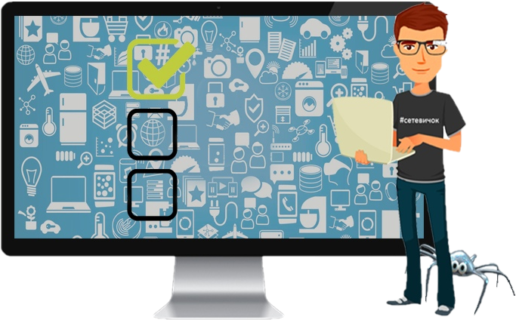
Цифровая грамотность
В современном мире большие обороты набирает работа в информационной системе. Без выхода во всемирную сеть интернет не представляется возможной практически не одна профессия. Целесообразным поэтому считается быть человеком грамотным в области информационной безопасности.
Разберемся для начала, что же такое цифровая грамотность.
Цифровая грамотность — это набор знаний и умений, которые необходимы для безопасного и эффективного использования цифровых технологий и ресурсов интернета. Включает в себя: цифровое потребление, цифровые компетенции и цифровую безопасность. Последняя играет самую важную роль при работе в сети интернет.
Цифровая безопасность

Информационная
безопасность
Потребительская
безопасность

Техническая безопасность
Коммуникативная безопасность

Информационная безопасность
Сюда включается защита от клипового мышления, умение проверять достоверность информации. Сегодня всё чаще говорят о таком диковинном пока навыке, как информационная диета, когда человек умеет избегать лишней информации.

Коммуникативная безопасность
Это культура сетевого этикета, ваш цифровой имидж. Каждый из нас оставляет следы на тысячах серверов: комментарии, фото и видео, о которых мы даже не помним. Сеть помнит всё и по этим следам формируется ваш цифровой слепок. Чтобы узнать ваши увлечения, мировоззрение необязательно вас расспрашивать. Специальная программа проанализирует профили в социальных сетях и предоставит более точную и правдивую информацию о вас.

Техническая безопасность
Что в Интернете является оконечным устройством? Смартфон, телефон, планшет, компьютер, сервер. Именно они являются вашим терминалом выхода в сеть и хранителем информации о вас. Насколько ваши личные данные будут надежно сохранены, зависит от ваших навыков по работе с этими устройствами.
Потребительская безопасность
Сегодня в сети играют, учатся, работают, делают покупки. В силу сетевого характера это всё осуществляется немного по-иному, чем в офлайне. Иные правила, традиции и даже законы. Стоит это знать, чтобы не разочаровываться.
Клиповое мышление
Информационная индустрия гигантская. В сети около 2 миллиардов сайтов с текстами, видео, картинками и музыкой. Каждый год объем накопленной человечеством информации увеличивается на 30 %.
Мозг человека, конечно, не успевает обрабатывать всю поступающую информацию. Он начинает защищаться от перегрузки и снижает глубину анализа, переходя на обработку всё более коротких фрагментов. Мышление мозга, уставшего от потока информации, получило название «клипового мышления». Всего шесть основных последствий клипового мышления, конечно, у каждого человека по-своему проявляется этот синдром. У кого-то может быть один или несколько проявлений, ну а кто-то может быть обладателем всех.
Снижение способности к анализу | Клиповый мозг анализирует все меньше по объему информации, анализ становится все проще. Так незаметно снижаются интеллектуальные способности человека.
Растёт зависимость от чужого мнения | Человека с невысоким уровнем знаний и анализа легко обмануть. Теперь каждый пользователь сети является автором. Это море мнений, которые надо проверять на достоверность, для чего нужно обладать знаниями и способностью к анализу.
Развивается многозадачность | Быстрая смена объектов внимания заставляет нас делать несколько дел одновременно. Постепенно мы привыкаем к многозадачности и считаем ее преимуществом. Многозадачность придает нам уверенности в собственной сообразительности и дарит ощущение, что мы больше успеваем. Но мы не успеваем больше, а ТРАТИМ больше.
Ухудшается усвоение знаний | Когда человек спокоен – он удовлетворен. Чем ниже возбуждение, тем легче сосредоточить внимание на задаче и правильно ее решить. Скоростное переключение с домашнего задания на компьютер, а потом обратно на тетрадку, стимулирует мозг выделять больше гормона, который мешает человеку сконцентрировать внимание.
Способствует стрессам и депрессиям | Постоянное возбуждение заканчивается спадом. Появляется страх перед неудачей, страх стать зависимым. В итоге ты откладываешь дела. Ком проблем нарастает, психика расшатывается, стрессы и депрессии становятся все чаще.
Сокращается способность к сопереживанию | Опасаясь ответственности, люди отталкивают от себя близких и родных, снижается чувство сопереживания, особенно к чужим людям. Главная ценность цифровой эпохи - сохранение внимания. Информационное море создаёт ощущение скорости, быстрого решения, силы. Это иллюзия, она мешает нам сконцентрироваться на одной задаче.
Цифровая компетентность
Очень многие люди говорят, что им не зачем беспокоится о защите своих устройств. Ну, кроме того, что хакеры могут украсть что-то, они могут использовать ваше устройство в противоправных действиях. Атаковать банковскую сеть с вашего компьютера или разослать спам с вашего телефона.
Основная опасность для устройств со стороны хакеров. Хакер это программист, который намеренно обходит системы компьютерной безопасности. Они используют две технологии для достижения своих целей. Первая техническая (различные вирусы), вторая социальный инжиниринг (социальные и психологические методы, которые принуждают жертву выполнить приказ хакеров).
1. Вирусы. В борьбе с вирусами помогает антивирусник. Программа различает поведение отдельных программ и выявляет подозрительные. Одна лишь проблема - вначале появляется вирус, а только после этого лекарство от него. Надо поставить лицензионный антивирус, зарегистрироваться на сайте компании и в случае проблем обращаться в техническую поддержку за помощью. Специалисты антивирусной компании оценят угрозу, помогут быстрее её устранить.
2.Социальный инжиниринг (фишинг). В основном фишеры подделывают сайты социальный сетей, онлайн-казино, сайты государственных организаций и т. д. Так же фишеры имитируют блокировку аккаунта в банке, соцсетях или электронном кошельке и от имени техподдержки выпрашивают логин и пароль. Почему так часто пользователи клюют на наживку фишеров? Фишеры - отличные психологи и используют социальную инженерию, от которой нет антивирусной защиты.
Об общении в сети
В Сети мы учимся, работаем, дружим, соримся, покупаем, общаемся. Интернет - это гигантский банк знаний человечества. Теперь в любом месте вы можете связаться практически с любым человеком на планете посредством телефона, электронной почты и социальных сетей.
В социальной сети сплетни эффективно распространяются в группе порядка 150 человек. Там у человека может быть тысяча друзей, но постоянные контакты поддерживает с теми же 150 людьми.
С ростом числа социальных связей снижается качество общения, уровень эмпатии, качество обмениваемой информации, растет агрессивность, разрушаются традиционные социальные связи с близкими и родными.
Сетевое взаимодействие регулируется уже специальными законами, которые делают наше сетевое общение более безопасным и эти законы надо знать.
Рекомендации,
помогающие избежать интернет – угроз
1.Регулярное обновление программного обеспечения, использование надежных антивирусных и антишпионских программ.

2. В интернете не стоит переходить по ссылкам и нажимать кнопки во всплывающих сообщениях, которые кажутся подозрительными. Даже если вас будут уверять, что там находится нечто очень важное лично для вас.
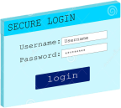
3. Для защиты личной информации придумайте надежный пароль и никому его не сообщайте. Для каждого ресурса стоит использовать уникальные логины и пароли.

4. Никогда не предоставляйте секретные сведения, например, номер счета или пароль в ответе на сообщение электронной почты или в социальных сетях.

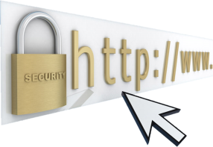
5. Прежде чем вводить секретные сведения в веб-форме или на веб-странице, обратите внимание на наличие таких признаков, как адрес веб-страницы, начинающийся с префикса https и значка в виде закрытого замка рядом с адресной строкой, который обозначает безопасное соединение.

6. Для безопасности общения в социальных сетях оставляйте как можно меньше данных о себе и избирательно подходите к предложениям о дружбе.

7. Откройте пункт «Настройки» или «Параметры»в таких службах, как Facebook и Twitter, чтобы настроить список пользователей, которые могут просматривать ваш профиль или фотографии, помеченные вашим именем, контролировать способы поиска информации и добавления комментариев о вас, а также узнать, как можно заблокировать некоторых пользователей.

8. Перед просмотром входящих писем на электронном ящике, проверьте адрес отправителя. Подозрительные письма смело отправляйте в спам, особенно если в таких письмах содержатся прикрепленные файлы.

9. В чатах и системах мгновенного обмена сообщениями вы никогда не можете быть уверенными, кто с вами общается. Постарайтесь избегать общения с незнакомцами и ни в коем случае не соглашайтесь с ним на встречу в реальной жизни.
10. Для скачивания картинки или мелодии вам предлагают отправить смс? Не спешите! Сначала проверьте этот номер в интернете — безопасен ли он и не обманут ли вас.

